INSTITUTO DE PREVIDÊNCIA DO MUNICÍPIO DE VOTUPORANGA
COMITÊ DE INVESTIMENTOS

Ata n° 96ª/2020 - Aos 21 dias do mês de OUTUBRO do ano de 2020, às 15:00hs, reuniram-se os membros do comitê de investimentos, onde o Presidente apresentou a rentabilidade da carteira do mês de setembro.
09/2020 | Rentabilidade | IPCA | Meta  IPCA+5,87% | Rentabilidade  (-) Meta | TAXA  SELIC
No mês | -0,688 | 0,64 | 1,12 | -1,807 | TAXA  SELIC
No ano | 1,693 | 1,34 | 5,77 | -4,08 | 2,00%

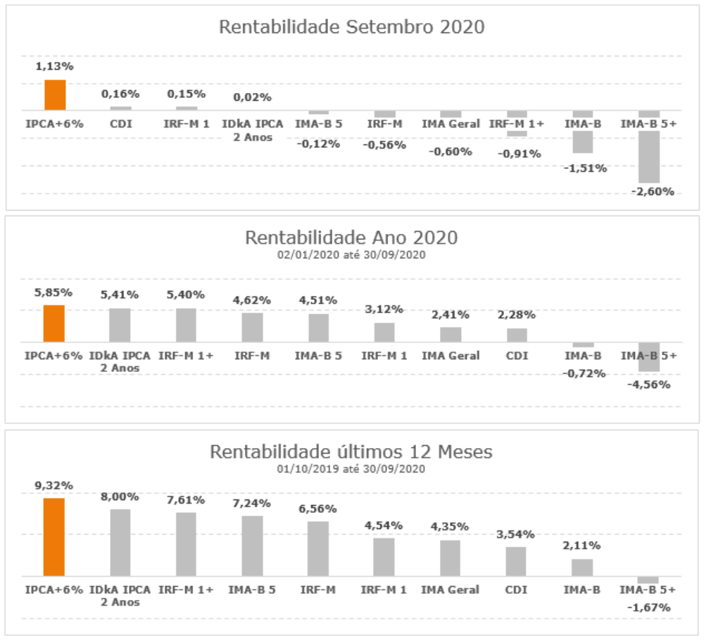
O COPOM manteve a taxa Selic estável em 2% na reunião realizada em setembro. Na ata, o BCB manteve a avaliação de que a economia brasileira segue em processo de recuperação heterogênea do choque provocado pela COVID 19 ainda que os sinais sejam de recuperação mais rápida do que os demais países emergentes. O recente choque nos preços de alimentos foi citado no documento, dando a entender que, para o BCB, este é um fenômeno de curto prazo. A orientação futura da política monetária seguiu como elemento central do comunicado, com o BCB mantendo os graus de liberdade para possibilitar eventuais ajustes no grau de estímulo e reforçando que, caso ocorram, serão realizados com gradualismo adicional.

A inflação medida pelo IPCA registrou forte aceleração de 0,24% para 0,64% no mês de setembro, influenciada principalmente, pelo choque dos preços de alimentos em 12 meses, o IPCA acumula alta de 3,14 %aa. Com relação à atividade, o resultado final do PIB dos EUA no 2 T 2020 foi revisado de -32,9 %(base anualizada) para -31,4%aa.
Acerca da atividade, o resultado final para o PIB do 2 T 2020 na Zona do Euro, confirmou a variação de -11,8 %%.
A China tem mantido o ritmo de recuperação mais acelerado que as principais economias do mundo, com a atividade seguindo em expansão, mesmo que de maneira mais moderada No Japão, o resultado final do PIB do 2 T 2020 apresentou uma variação de -7,9 %.
Em setembro, de acordo com Organização Mundial da Saúde, a pandemia de COVID 19 alcançou um total de 40milhões casos e 1.1milões óbitos Os Estados Unidos ainda concentram a maior parcela desse montante, totalizando 7.077.015 de casos e 203.875 mortes. No Brasil já ultrapassamos os 5milhões de casos e mais de 150mil óbitos.
Na Europa, uma segunda onda da COVID 19 causou alta acentuada do contágio na Espanha, França e no Reino Unido, onde o número de casos diários já supera o observado na fase mais aguda da primeira onda, apesar do número de mortes ser
significativamente mais baixo. Na América Latina, a queda no número de novos casos no Brasil e no México tem mostrado moderação.
Se em agosto tivemos um mês agitado no mercado de juros locais, setembro não foi diferente. No dia 16 o COPOM decidiu por manter a SELIC em 2% (amplamente esperado). Novamente o mercado não comprou o tom dovish do Comitê, em mais um mês em que os riscos fiscais e inflacionários dominaram as discussões no âmbito local e fizeram preço. Diante disso, em setembro, vimos a continuidade do movimento de abertura, com inclinação, nas curvas de juros no Brasil. Apesar dos intensos movimentos observados nos papéis prefixados e nos atrelados à inflação, o que realmente surpreendeu o mercado em setembro foi o forte deságio sofrido pelas LFT ao longo do mês, papel que até então era visto quase como “livre de risco”. Isso se deu, principalmente, pela atuação do Tesouro a partir da segunda dezena de setembro, que passou a aceitar propostas com preços mais agressivos. Neste contexto, os papéis soberanos pós fixados começaram a sofrer relevantes marcações, que secaram a demanda no mercado por eles, criando um círculo vicioso, onde algumas poucas vendas dos papéis, em conjunto com novas emissões no primário e demanda escassa, retroalimentam o deságio e a consequente marcação negativa nas carteiras investidas. Os movimentos comentados acima impactaram novamente de forma negativa os resultados dos subíndices de Renda Fixa da ANBIMA em setembro. Nenhuma carteira teórica superou o CDI no mês e, apesar de a maioria ter entregue retornos negativos em setembro, o destaque aqui fica novamente por conta das LFT, cujo subíndice (IMA S) que costuma ficar próximo ao CDI, teve retorno negativo de -0,27%, em função do deságio sofrido pelos papéis tidos como “livres de risco”.
Em termos de perspectivas, é importante separarmos as janelas de tempo. Nossa visão mais construtiva para o mercado de ações não mudou, mesmo diante de um mercado mais bearish no curto prazo. No entanto, para esta janela mais curta, esperamos que a bolsa brasileira siga mais lateralizada. No cenário internacional, os principais eventos que podem impactar os preços dos ativos no radar são a aproximação das eleições americanas em novembro, e o aumento do número de casos de contaminados por COVID 19, especialmente na Europa. Já em âmbito doméstico, temos o aumento das preocupações em relação a trajetória fiscal brasileira, que depende do avanço das agendas de reformas estruturais para que a dívida bruta/PIB possa voltar a cair nos próximos anos.
Apesar do COPOM novamente dovish em setembro, seguimos com a leitura de manutenção da SELIC em 2%. Esperamos assim, que a SELIC encerre 2020 em 2% e inicie o movimento de altas apenas em 2021, levando os juros a 3% naquele ano e 5% em 2022. Entretanto, não podemos negar que o risco para concretização do nosso cenário base aumentou nos últimos meses, em função das incertezas com relação às contas públicas brasileiras, retomada mais forte da atividade e inflação alta no atacado. Do ponto de vista prospectivo, estamos mais cautelosos na tomada de risco em juros locais e nossas posições ativas continuarão refletindo uma visão menos desinflacionaria.

Vamos deixar nesta ata algumas informações que ficarão para a história, pois, em 2020 estamos passando por uma pandemia (CORONA VIRUS) que como citamos acima já são milhões de mortos e se não bastasse no Brasil uma seca de mais de 07 meses, resumindo, um ano muito atípico que deixou nossa economia totalmente frágil. Os investimentos com o benchmark em DI tiveram rentabilidade negativa, algo nunca visto em nossos investimentos.

Diante das análises, o comitê decidiu por: Aplicar $500.000,00 no Fundo Gestão Estratégica da Caixa; e $1.500.000,00 no Fundo IRFM1 do BB. O valor da taxa de administração será aplicado no Fundo DI Fluxo do BB, sendo que o restante ficará disponível para pagamento de salários de ativos, pensionistas e aposentados.
Nada mais havendo a tratar, a reunião foi encerrada às 16:50hs, onde a ata foi lida, aprovada e será assinada pelos integrantes do comitê presentes à reunião.

Adauto C. Mariola João B. André Agnaldo S. Masson Alexandre V. Lima

